รายงานผลการดำเนินการตามมาตรการส่งเสริมคุณธรรมและความโปร่งใส
ขององค์การบริหารส่วนตำบลทุ่งเตาใหม่
ประจำปีงบประมาณ พ.ศ. 256๕

1. มาตรการเพื่อขับเคลื่อนการส่งเสริมคุณธรรมและความโปร่งใสขององค์การบริหารส่วนตำบล
ทุ่งเตาใหม่ ประจำปีงบประมาณ พ.ศ. 256๕
ผู้บริหารและเจ้าหน้าที่ที่เกี่ยวข้องได้ร่วมกันพิจารณาเพื่อกำหนดมาตรการในการส่งเสริมคุณธรรมและความโปร่งใสขององค์การบริหารส่วนตำบลทุ่งเตาใหม่ ประจำปีงบประมาณ พ.ศ. 256๕ ดังนี้
มาตรการ/แนวทาง | วิธีการดำเนินงาน | ผู้รับผิดชอบ | ระยะเวลา  ดำเนินการ | การติดตามผล
1. มาตรการตรวจสอบการใช้ดุลพินิจ | ๑. ให้เจ้าหน้าที่ทุกคนปฏิบัติงานให้เป็นไปตามขั้นตอนของคู่มือการปฏิบัติงานหรือคู่มือการให้บริการประชาชน  2. การใช้ดุลพินิจ ต้องเป็นไปตามที่กฎหมายบัญญัติให้กระทำการอย่างหนึ่งอย่างใด โดยอิสระ  3. ผู้บังคับบัญชาทุกระดับชั้น ต้องกำกับ ดูแล และตรวจสอบการปฏิบัติงานของผู้ใต้บังคับบัญชาให้เป็นไปตามคู่มือการปฏิบัติงานหรือคู่มือการให้บริการประชาชน เพื่อให้การใช้ดุลพินิจเป็นไปด้วยความถูกต้อง | สำนักปลัด  อบต. | ต.ค. 6๔  -  ก.ย. 6๕ | รายงานผล  การดำเนินการ  ให้ผู้บริหารทราบ  อย่างน้อยปีละ 1 ครั้ง
2. มาตรการป้องกันการขัดกันระหว่างผลประโยชน์ส่วนตนกับผลประโยชน์ส่วนรวมหรือผลประโยชน์ทับซ้อน | 1. กำหนดและดำเนินการตามแนวทางการจัดการเพื่อป้องกันผลประโยชน์ทับซ้อนให้เจ้าหน้าที่ของรัฐ  2. จัดทำคู่มือการป้องกันการขัดกันระหว่างผลประโยชน์ส่วนตนกับผลประโยชน์ส่วนรวมหรือผลประโยชน์ทับซ้อน | สำนักปลัด  อบต. | ต.ค. 6๔  -  ก.ย. 6๕ | รายงานผล  การดำเนินการ  ให้ผู้บริหารทราบ  อย่างน้อยปีละ 1 ครั้ง
3. มาตรการป้องกันการรับสินบน | 1. จัดทำประกาศมาตรการป้องกันการรับสินบน  2. จัดทำคู่มือการป้องกันการรับสินบน | สำนักปลัด  อบต. | ต.ค. 6๔  -  ก.ย. 6๕ | รายงานผล  การดำเนินการ  ให้ผู้บริหารทราบ  อย่างน้อยปีละ 1 ครั้ง

มาตรการ/แนวทาง | วิธีการดำเนินงาน | ผู้รับผิดชอบ | ระยะเวลา  ดำเนินการ | การติดตามผล
4. มาตรการให้ผู้มีส่วนได้ส่วนเสียมี  ส่วนร่วม | 1. เปิดเผยข้อมูลข่าวสารด้วยช่องทางต่าง ๆ  2. จัดทำช่องทางให้ผู้รับบริการ หรือผู้มีส่วนได้ส่วนเสียได้มีส่วนร่วมแสดงความคิดเห็น ข้อเสนอแนะ | สำนักปลัด  อบต. | ต.ค. 6๔  -  ก.ย. 6๕ | รายงานผล  การดำเนินการ  ให้ผู้บริหารทราบ  อย่างน้อยปีละ 1 ครั้ง
5. มาตรการเผยแพร่ข้อมูลต่อสาธารณะ | ๑. จัดให้มีช่องทางในการบริการข้อมูลข่าวสารตามมาตรา ๙ ของพระราชบัญญัติข้อมูลข่าวสารของราชการ พ.ศ. ๒๕๔๐ และข้อมูล  ที่ต้องเปิดเผยต่อสาธารณะ | สำนักปลัด  อบต. | ต.ค. 6๔  -  ก.ย. 6๕ | รายงานผล  การดำเนินการ  ให้ผู้บริหารทราบ  อย่างน้อยปีละ 1 ครั้ง
6. มาตรการส่งเสริมความโปร่งใสใน  การจัดซื้อจัดจ้าง | 1. การจัดทำแผนปฏิบัติการจัดซื้อจัดจ้าง  2. จัดทำร่างขอบเขตของงานหรือรายละเอียดคุณลักษณะเฉพาะของพัสดุหรือแบบรูปรายงานงานก่อสร้าง รวมทั้งกำหนดหลักเกณฑ์การพิจารณาคัดเลือกข้อเสนอ  3. กำหนดราคากลางให้เป็นไปตามแนวทางมติคณะรัฐมนตรี หรือกระทรวงการคลัง พร้อมประกาศเผยแพร่ราคากลางและรายละเอียดการคำนวณราคากลางในช่องทาง  ที่กำหนด | กองคลัง | ต.ค. 6๔  -  ก.ย. 6๕ | รายงานผล  การดำเนินการ  ให้ผู้บริหารทราบ  อย่างน้อยปีละ 1 ครั้ง

กิจกรรมที่ ๑ เมื่อวันที่ ๑๐ กุมภาพันธ์ ๒๕๖๕ เวลา ๑๐.๓๐ น. นายถาวร สุขกิจ นายกองค์การบริหารส่วนตำบลทุ่งเตาใหม่ พร้อมคณะผู้บริหาร สมาชิกสภาองค์การบริหารส่วนตำบลทุ่งเตาใหม่ ได้เข้าร่วมกิจกรรมปลูกจิตสานึกการต่อต้านการทุจริต พร้อมทั้งประกาศเจตนารมณ์ เพื่อให้คำมั่นสัญญาว่าในการปฏิบัติหน้าที่ตามบทบาท อำนาจหน้าที่ด้วยความซื่อสัตย์สุจิต โปร่งใส ยึดหลักธรรมมาภิบาล ส่งเสริมสนับสนุน และสร้างวัฒนธรรม ตลอดจนสร้างจิตสานึกและค่านิยมในการต่อต้านการทุจริตให้แก่ผู้ปฏิบัติงานขององค์การบริหารส่วนทุ่งเตาใหม่ โดยนายถาวร สุขกิจ นายกองค์การบริหารส่วนตำบลทุ่งเตาใหม่และนายชนะชัย หนูดาษ ประธานสภาองค์การบริหารส่วนตำบลทุ่งเตาใหม่ เป็นผู้ลงนามประกาศเจตนารมณ์ “เจตจำนงสุจริตในการปฏิบัติงาน”

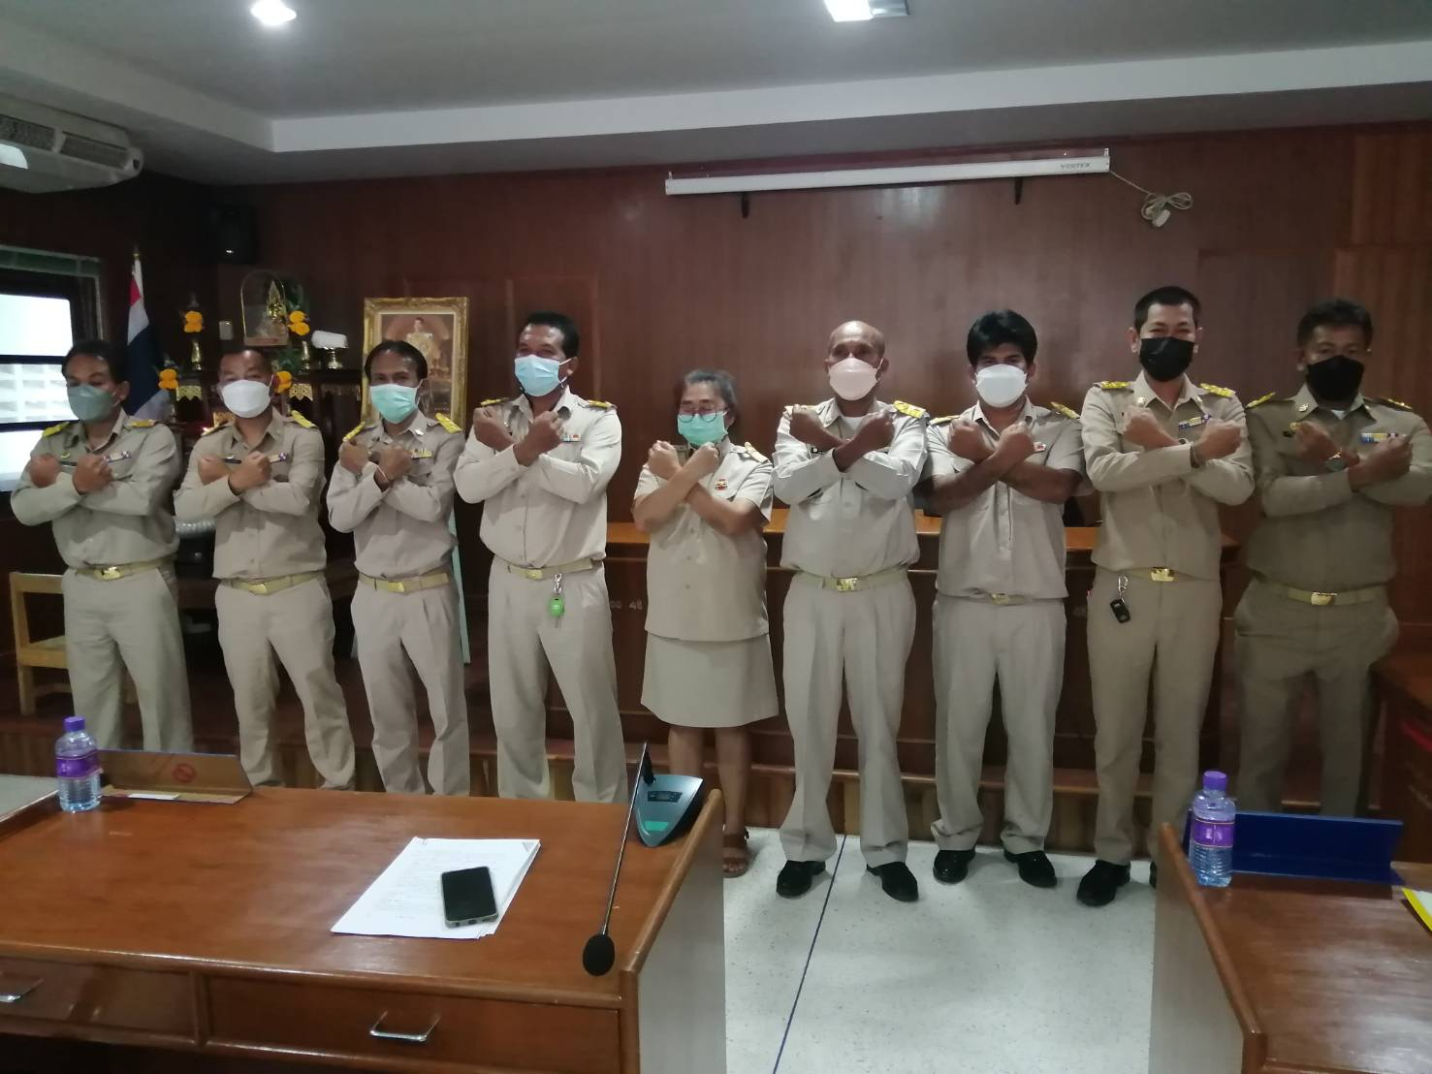

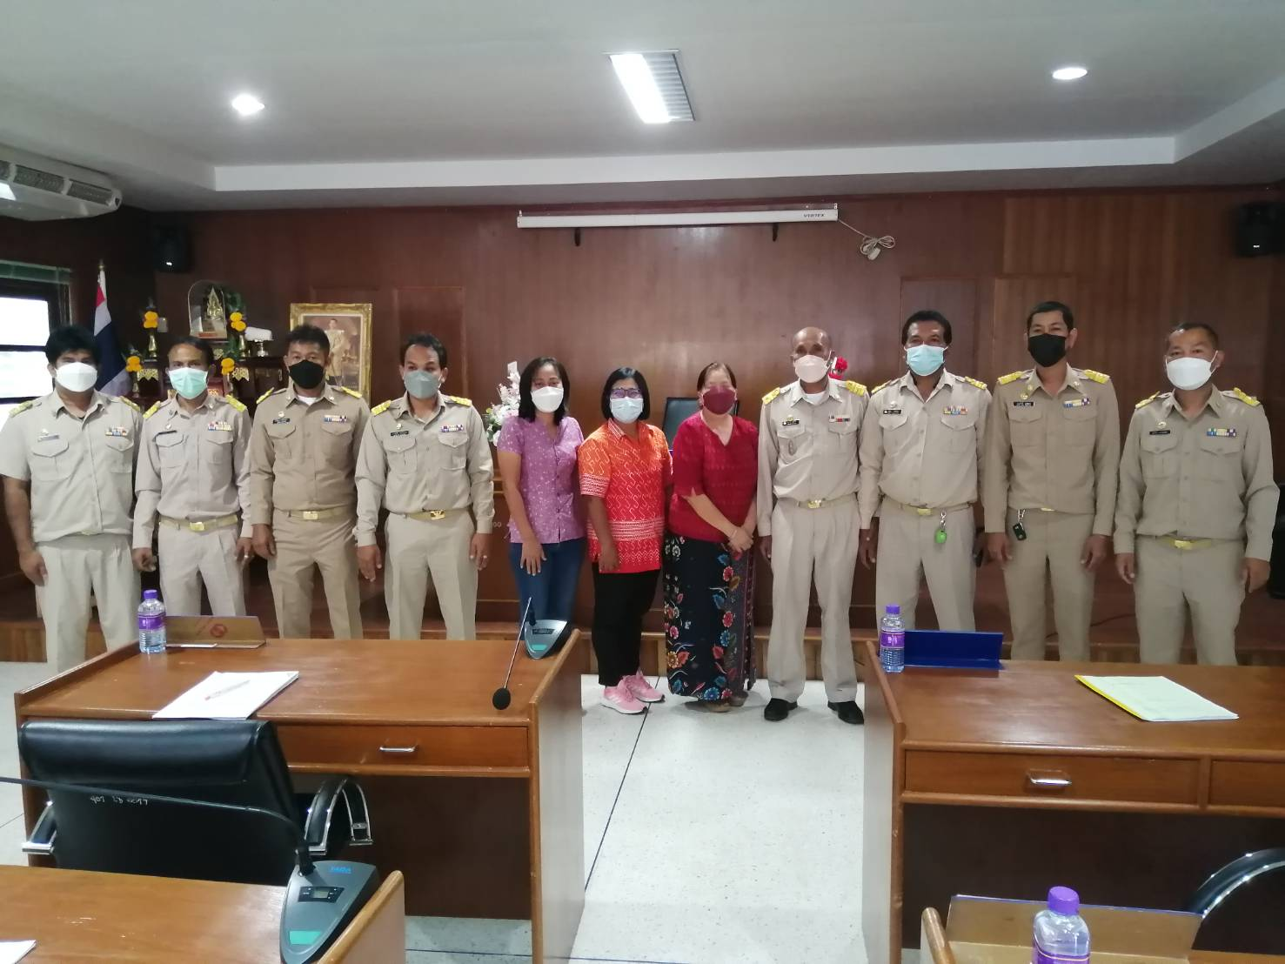

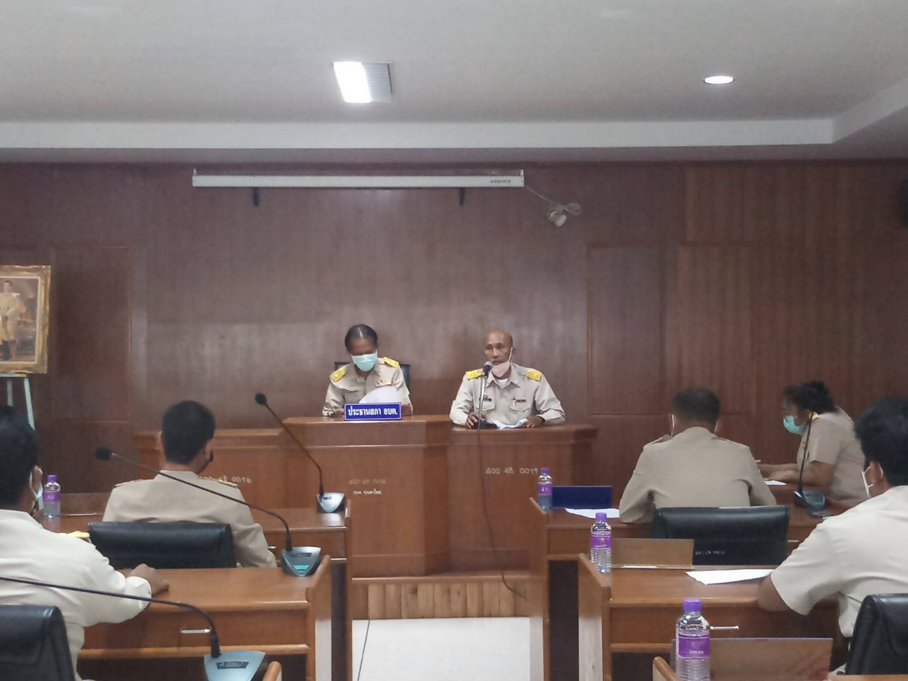

กิจกรรมที่ ๒ เมื่อวันที่ ๑๐ กุมภาพันธ์ ๒๕๖๕ เวลา ๑๔.๓๐ น. นายถาวร สุขกิจ นายกองค์การบริหารส่วนตำบลทุ่งเตาใหม่ เป็นประธานการประชุมผู้บริหารและบุคลากรขององค์การบริหารส่วนตำบลทุ่งเตาใหม่ ประจำปีงบประมาณ พ.ศ. ๒๕๖๕ (ครั้งที่ ๑) ผู้บริหารและเจ้าหน้าที่ที่เกี่ยวข้องได้ร่วมกันพิจารณาเพื่อกำหนดมาตรการในการส่งเสริมคุณธรรมและความโปร่งใสขององค์การบริหารส่วนตำบลทุ่งเตาใหม่ ประจำปีงบประมาณ พ.ศ.๒๕๖๕ ดังนี้ ๑. มาตรการตรวจสอบการใช้ดุลพินิจ ๒. มาตรการป้องกันการขัดกันระหว่างผลประโยชน์ส่วนตนกับผลประโยชน์ส่วนรวมหรือผลประโยชน์ทับซ้อน ๓. มาตรการป้องกันการรับสินบน ๔. มาตรการให้ผู้มีส่วนได้ส่วนเสียมีส่วนร่วม ๕. มาตรการเผยแพร่ข้อมูลต่อสาธารณะ ๖. มาตรการส่งเสริมความโปร่งใสในการจัดซื้อจัดจ้าง
ในการนี้ นายถาวร สุขกิจ นายกองค์การบริหารส่วนตำบลทุ่งเตาใหม่ ระบุว่า การประชุมครั้งนี้หวังว่าจะเป็นการช่วยยกระดับ/ปรับปรุง/พัฒนา/ส่งเสริมให้องค์การบริหารส่วนตำบลทุ่งเตาใหม่ ลดความเสี่ยงการทุจริต/พัฒนาปรับปรุงผลการประเมิน ITA /มีการจัดการการทุจริตประพฤติมิชอบดียิ่งขี้น/ช่วยยกระดับการบริหารจัดการดียิ่งขึ้นให้มีคุณธรรมและความโปร่งใสต่อไป
